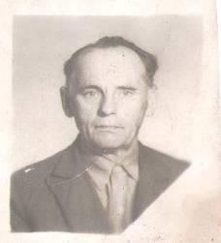
Хацукевич Бронислав
Брониславович

Хацукевич Бронислав Брониславович родился 13 сентября 1924г в д.Новоселки Козловщинского района. Зимой 1941г в возрасте 17 лет был вывезен фашистскими оккупантами в Германию на принудительные работы. В апреле 1945г был освобожден и мобилизован в ряды Советской армии. Воевал в составе Первого Белорусского фронта. Принимал участие в штурме Берлина. С 20 апреля 1945г – 224 стрелковый полк, с 1 мая 1945г – 244 гвардейский стрелковый полк. Во время боя получил ранение. В госпитале узнал о Победе. Срочную военную службу дальше проходил в Германии в пограничных войсках.
Награжден медалями «За отвагу», «За взятие Берлина», «За Победу над Германией», позже награждался юбилейными медалями (20-летие Победы, 30-летие Победы, 50-летие Вооруженных Сил СССР, 60-летие Вооруженных Сил СССР).
В 1949г демобилизовался, вернулся на Родину, женился. Вместе с супругой Хацукевич Леонардой Эдвардовной вырастили и воспитали 5 детей. Всю жизнь трудился в колхозе «Ударник» (позже «Знамя Советов») Лидского района. Самостоятельно освоил специальность печника. До сих пор во многих деревнях хозяйки еще топят печки, сделанные его умелыми руками.
Умер Бронислав Брониславович в возрасте 70 лет, дождавшись 6 внуков.
Дочь Хацукевича Б.Б., Новицкая Данута Брониславовна, работает в СШ №15 учителем начальных классов, а правнучка, Яловик Дарья, учится в 3 «Б» классе нашей школы.

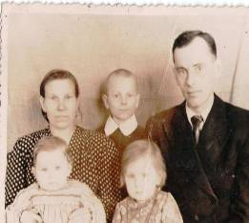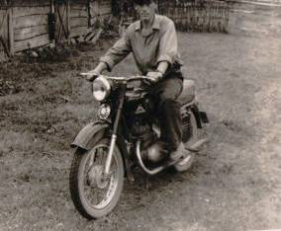

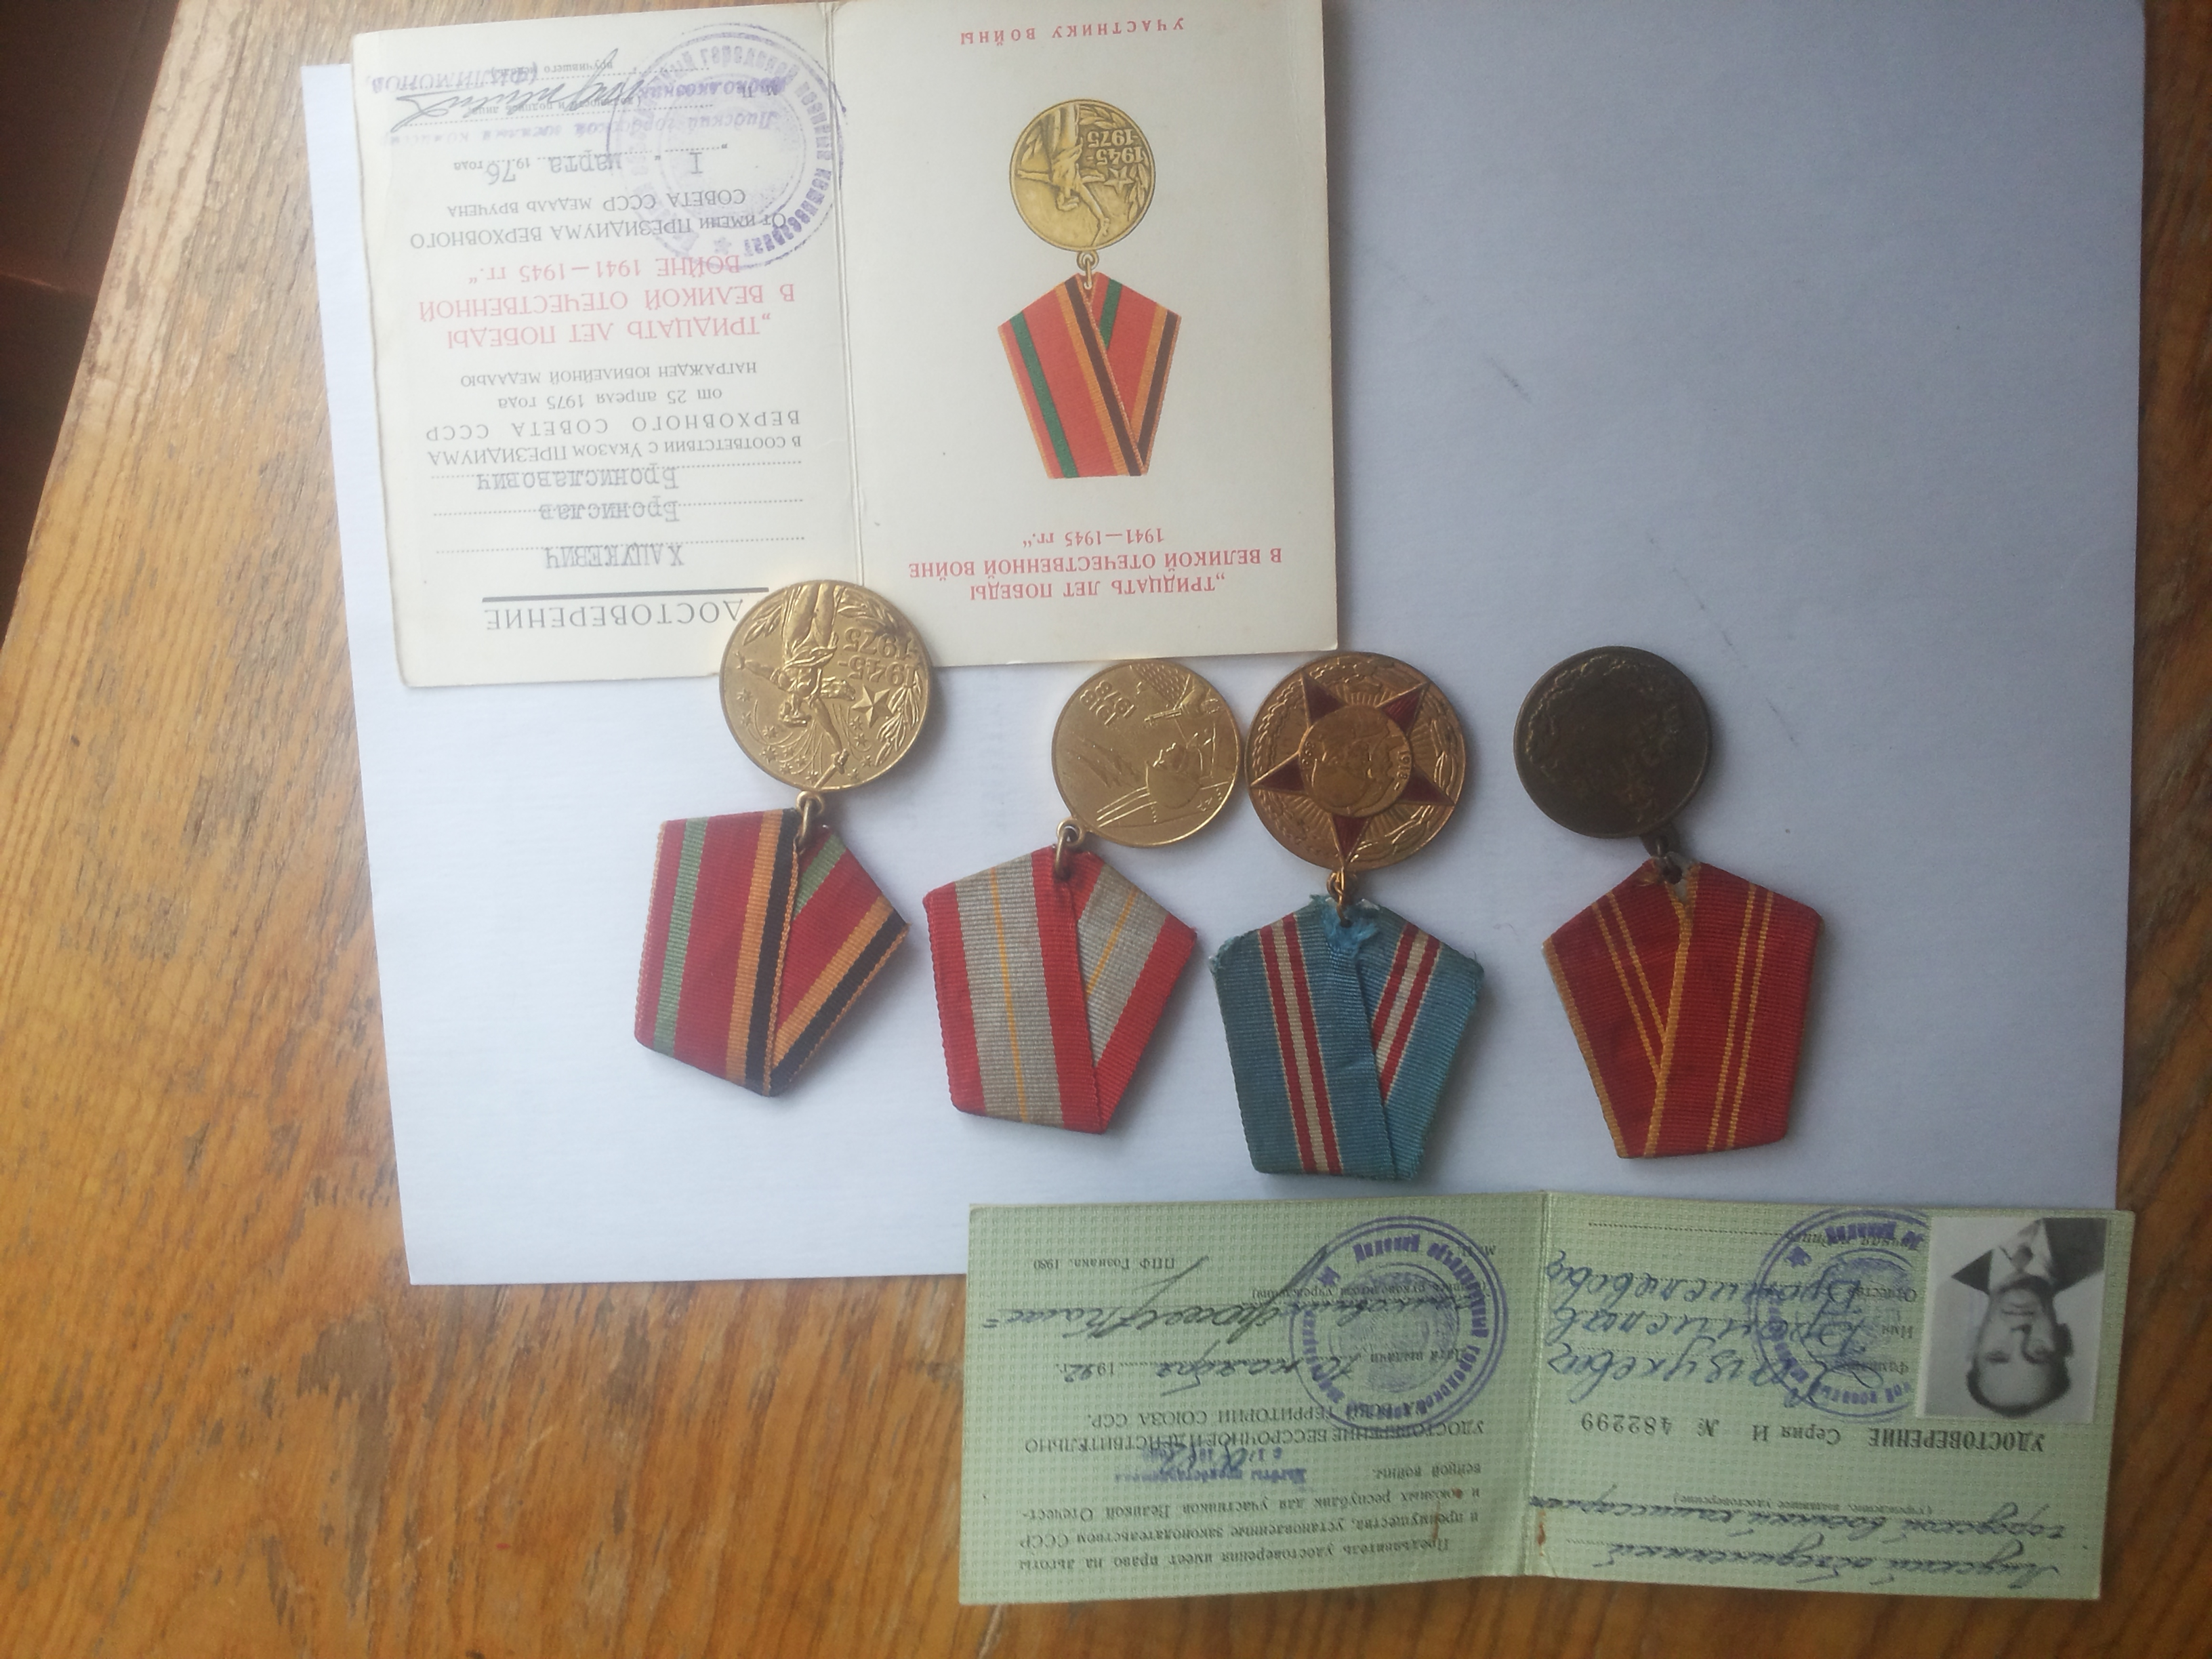

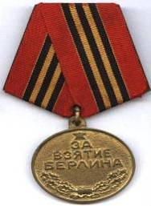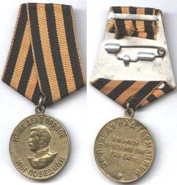

Медаль «За взятие Берлина»
Медаль «За Победу над Германией»

